Муниципальное общеобразовательное автономное учреждение средняя общеобразовательная школа № 7 города Лабинска муниципального образования Лабинский район Краснодарского края

Классный час для 8 класса
«Главное слово на любом языке»

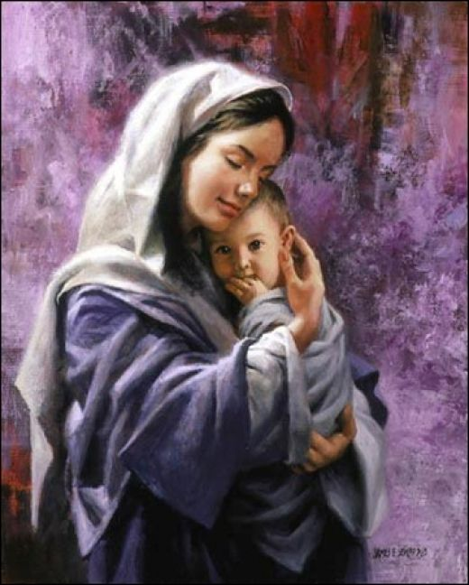

Разработала:
Учитель МОАУ СОШ № 7 г.Лабинска

Гончарова Ирина Анатольевна,

Разработка
Единого Всекубанского классного часа
«Главное слово на любом языке» для учащихся 7-9 классов

Есть светлый на Земле приют,
любовь и верность там живут,
все, что порой лишь снится нам,
навеки приютилось там -
то сердце матери
Цели: создать условия для формирования осознанного представления учащихся о значимости семейных ценностей в жизни современного человека, способствовать расширению знаний учащихся об истории праздника и особенностях его проведения в разных странах мира, воспитание нежного и благодарного отношения к матери.
Первое слово, которое произносит человек, - “мама”. Оно обращено к той, что подарила ему жизнь. Любовь к матери заложена в нас самой природой. Это чувство живет в человеке до конца его дней. Максим Горький писал: “Без солнца не цветут цветы, без любви нет счастья, без женщины нет любви, без матери нет ни поэта, ни героя”.
Есть в природе знак святой и вещий,
Ярко обозначенный в веках.
Самая прекрасная из женщин -
Женщина, с ребёнком на руках!
Пусть ей вечно солнце рукоплещет,
Так она и будет жить в веках,
Самая прекрасная из женщин -
Женщина с ребёнком на руках! (стихи Р. Газматова).
Слово «мама» - одно из самых древних. Оно почти одинаково звучит на языках разных народов. А празднование «Дня Матери» уходит своими корнями в глубину веков.
Древние Греки отдавали дань уважения матери всех богов – Гее. Римляне посвящали 3 дня в марте (с 22 по 25) другой матери богов – восточной Кибеле. Для кельтов Днём Матери был день чествования богини Бриджит. С 17 по 19 века в Великобритании отмечалось, так называемое, «мамино воскресенье» (Mothers Sunday).
Многие страны отмечают собственный День Матери в мае. Смысл празднества – отдать должное женщинам, благодаря которым мы все живём на свете, обнять своих мам и сказать им слова благодарности за то, что они есть.
Как же проходит этот праздник в некоторых странах? Давайте послушаем сообщения ваших одноклассников. Сообщения учащихся (приложение 2)
В России День матери стали отмечать сравнительно недавно. Установленный Указом Президента Российской Федерации Б. Н. Ельцина № 120 «О Дне матери» от 30 января 1998 года, он празднуется в последнее воскресенье ноября, воздавая должное материнскому труду и их бескорыстной жертве ради блага своих детей. На свете не существует человека роднее и ближе матери. Ее любовь к детям безгранична, бескорыстна, полна самоотверженности.

А материнство на Руси всегда было равноценно синониму святости.
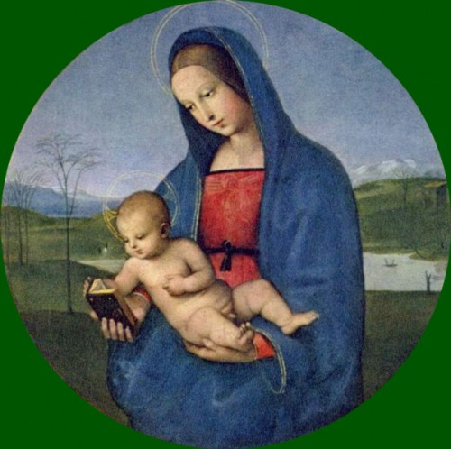
Есть особые произведения в искусстве, дорогие, близкие каждому человеку.
Я часами глядел на Мадонну,
Что бессмертье дала Рафаэлю,
На глаза…
Не от них ли, бездонных,
Даже черствые души светлели,
Не сводил с нее взгляда, покуда
Дымку облак, накинув на плечи,
Как пригрезившееся чудо,
Мне шагнула Мадонна навстречу.
Мадонна, дева Мария, Богородица, Богоматерь, Матерь Божья – в христианских религиозно-мифологических представлениях это земная мать Иисуса Христа, именно ей предстояло родить от духа святого сына, обреченного достоинством мессии. Мадонну всегда изображают с младенцем. Красота, воплощенная в Мадоннах и в пухленьких телах младенцев – это размышление мастеров об образе матери, о ее глубокой любви к сыну, переведенная ими на язык живописи.
Прекрасная молодая женщина с ребенком на руках легко ступает по облакам навстречу своей судьбе: чтобы люди были счастливы, Мария должна была отдать им своего сына - маленького Христа на страдание и муку. Радость славит величие женщины, способной во имя высшего долга пойти на жертву. Мария - идеал материнства.

На Кубани жила мать, женщина-воин, женщина-труженица Епистиния Федоровна Степанова. Эта женщина необыкновенной силы материнского сердца. Ее пример исполнения материнского долга – бесценный вклад в семейной педагогике. Все ее воспитание в семье шло от большого сердца, от природной склонности к добру, от справедливости от любви к людям, уважения к труду. Подвиг Епистинии Федоровны достоин памяти столетий. Она воспитала девятерых сыновей, которые погибли, защищая нашу Родину в жестокой битве с фашизмом. Эти жертвы - во имя счастья живущих сегодня, во имя того, чтобы радовались дети, чтобы цвели сады, во имя счастья Матери-Родины! (приложение 1)

Случай Ваш непредвиденный!
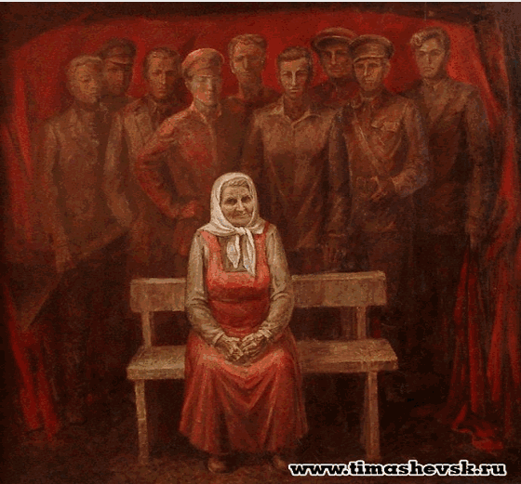
Так придумай, страна,
для нее исключительно
новые ордена —
чтоб за каждого сына,
прямо так и назвать:
«За Илью», «За Василия»,
чтоб носила их мать.

Материнство - это целый мир. Счастье матери - это счастье её детей. Мать - первый учитель и друг ребёнка, причём самый близкий и верный.
Мама – это имя от Бога на устах и в сердцах маленьких детей. Всё прекрасное в человеке – от лучей солнца и от сердца матери. Мама – это вечно. Мама – это душа, теплота, любовь.
Воспеваю то, что вечно,
И хотя совсем не гимн пою
Но в душе родившееся слово,
Обретает музыку свою.
Слово это – зов и заклинанье
В этом слове – сущего душа.
Это искра первого сознанья,
Резвая улыбка малыша.
Слово это сроду не обманет,
В нём сокрыто жизни существо,
В нём – исток всего.
Ему конца нет. Встаньте!
Я произношу его: МАМА!

